INNOVACION & ECONOMÍA ESPIRAL

(ESG – Gestión de Residuos y Economía Circular)

Oscar Pablo Calero Revolledo¹, Joyce Villachica Llamosas²

¹ Autor: CAV Mining Inc., Val d’Or – QC, Canadá (oscarcalero@cav-mining.com, ocalero@cip.org.pe, +51 943 968 020)
² Coautor 1: Consulcont SAC, Lima, Perú (jvllual@gmail.com, +34 643 769 894)

RESUMEN

Estamos actualmente en la economía del conocimiento, el país que no invierta en adquirir en conocimiento dejará de ser competitivo y caerá en procesos de recesión económica y desabastecimiento de productos alimenticios y nuestro país se volverá ultradependiente, adicionalmente la generación de energía será el ítem más importante en la cadena de valor.

En este contexto, la energía se posiciona como un recurso crítico, para la transición energética de 1 GW de potencia producida por la energía eólica requiere 25 veces más materiales que las centrales convencionales y lo preocupante es que se requiere una mayor variedad de elementos escasos y raros, por ejemplo, los vehículos eléctricos que requieren una mayor variedad de materias primas, para los siguientes 5 años requerimos una planta que genere 1GW si queremos ser competitivos.

La necesidad de energía esta íntimamente ligada a la industria minera, principalmente los requeridos para la transición energética, la innovación que requiere la minería para seguir siendo el motor del desarrollo económico del país y liderar la industria multinacional de los metales, será la que desafíe lo tradicional de la gestión, la integración vertical en minería (fundición, refinación, productos terminados), es decir; requerimos de talentos disruptores con el objetivo de crear una generación de talentos disruptores e innovadores.

En cada ciclo de la vida de un producto, generamos gran cantidad de materias primas, desechos y contaminantes, la reutilizacion de estos ultimos, en cada fase de produccion genera el concepto de economía espiral, en la actualidad estamos en los inicios y lejos de los optimos de espiralidad, y para ello tenemos que inculcar en la sociedad la cultura del reciclaje reutlización, tal como se hace en los países asiaticos y europa.

Un ejemplo concreto de este enfoque, entre los desafíos que la industria minera enfrenta son sectores como la industria de caliza y cal, tenemos temas ambientales que la ley les exige sean abordados de manera responsable, adicionalmente a ello, muchos proyectos mineros se han visto amenazados por conflictos sociales relacionados al medio ambiente de su zona de influencia. Ello le ha sumado al sector minero, la necesidad de tener que implementar sinergia entre la extracción y procesamiento de minerales con las externalidades de esta actividad sobre el medio ambiente y las comunidades locales. Todo ello conlleva a tener un objetivo macro: utilizar la economía espiral en base a la innovación que integre todos los actores necesarios en el proceso. Estos nuevos retos tienen que ser considerados por el Estado, reduciendo los impuestos en los proceso de recuperacion, reutilizacion y reciclaje. La participacion de las comunidades, gobiernos locales y regionales, el estado, la empresa y la academia es fundamental para lograr el cambio que queremos ya que todos se veran beneficiados. A estos proyectos los denominamos proyectos de alto impacto a todo nivel, los cuales deben multiplicarse en todo el país.

Analizando la producción convencional de cal es un proceso altamente intensivo en energía (1000–1200 °C) y responsable de emisiones directas significativas de CO₂, con una generación aproximada de 0.374 toneladas de CO₂ por tonelada de caliza procesada. A pesar de que el valor comercial del CO₂ podría superar ampliamente al de la cal obtenida, su baja concentración en los gases emitidos (~10%) impide su captura y aprovechamiento rentable. En respuesta a esta limitación, se desarrolló el proceso HEVA (horno eléctrico al vacío), el cual permite la producción de cal ecológica a temperaturas reducidas (720 °C) y tiempos de reacción más cortos (40 minutos), alcanzando conversiones de hasta 99% y una pureza de CaO del 96%. Además, este proceso captura la totalidad del CO₂ generado, con una concentración superior al 90% y libre de impurezas, lo que posibilita su compresión y reutilización.

La cal ecológica o cal HEVA obtenida, fue probada y mostró una reactividad superior (>95%), lo que permitió reducir en 46% el consumo requerido para neutralizar efluentes ácidos (pH 2.9) respecto a cal convencional. El CO₂ capturado fue aplicado exitosamente en la fertilización carbónica de cultivos microalgales y agrícolas. Se demostró que la cepa nativa de Arthrospira platensis (var. Orovilica) creció eficientemente utilizando CO₂ ecológico, logrando una biomasa final de 1.2 g/L, comparable con la obtenida mediante CO₂ comercial. Asimismo, el uso del CO₂ en invernaderos mostró incrementos del 42% en la biomasa aérea y del 37% en la masa radicular de cultivos de rabanito. Estos resultados demuestran que la tecnología HEVA no solo reduce el consumo energético en un 50%, sino que también ofrece productos con alto valor comercial, con un CO₂ ecológico valorizable hasta 10 veces más que la cal obtenida.

En conjunto, la cal ecológica producida por el proceso HEVA representa una solución tecnológica viable y alineada con los objetivos de descarbonización de la industria minera. Su implementación contribuye a la mitigación del cambio climático, mejora el desempeño ambiental de las operaciones mineras, y genera sinergias productivas con sectores agrícolas, reforzando su valor en el marco de los criterios ESG y la economía circular / espiral. Es el tipo de innovación que el país necesita, innovadores resilientes.

1. Introducción

En estos últimos cinco años desde la era de la digitalización la tendencia de los precios de los metales está en alza en sus cotizaciones ocasionando una respuesta inmediata del sector; incrementando sus niveles de producción, reduciendo costos, aplicando I & D e innovación en todos los procesos, empleando tecnología de automatización mediante la transformación digital utilizando IA teniendo como apoyo el Machine Learning y el Deep Learning.
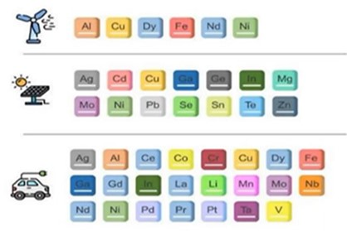

Figura 1. Requerimiento de Materia Primas
(Fuente: Dra. Alicia Valero 2023)
1 GW de potencia producida por la energía eólica requiere 25 veces más materiales que las centrales convencionales y lo preocupante es que se requiere una mayor variedad de elementos escasos y raros, por ejemplo, los vehículos eléctricos que requieren una mayor variedad de materias primas (Figura 1).

Durante el siglo XXI hemos extraído tanto cobre como en toda la historia de la humanidad

Oro (electrónica, joyería, …): 0,5 veces

Plata (energía solar, electrónica, joyería, …): 0,8 veces

Zinc (aceros, piezas metálicas, …): 0,8 veces

Níquel (aceros, baterías, …): 1,2 veces

Cobalto (baterías, pigmentos, motores, …): 1,56 veces

Litio (baterías): 1.93 veces!

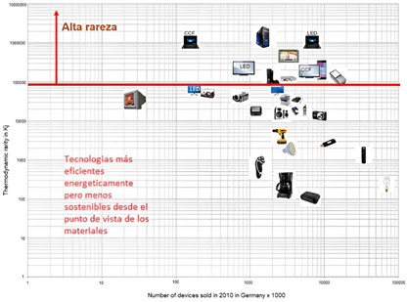

Figura 2. Requerimiento de Materia Primas Raras
(Fuente: Dra. Alicia Valero 2023)
Estamos actualmente en la economía del conocimiento, el país que no invierta en adquirir conocimiento dejará de ser competitivo y caerá en procesos de recesión económica y desabastecimiento de productos alimenticios y ese país se volverá ultradependiente, adicionalmente la generación de energía será el ítem más importante en la cadena de valor.

La depredación de la naturaleza crece a un ritmo del 2.8% anual, en una generación consumiremos el doble que hoy y en 25 años habremos consumido tanto como en toda la historia del ser humano. En el 2050 la población mundial alcanzará los 9,700 millones de personas, por tanto, la producción de alimentos deberá aumentar en un 70%.

2. ¿Qué hacemos?

La innovación que requiere la minería para seguir siendo el motor del desarrollo económico del país y liderar la industria multinacional de los metales, será la que desafíe lo tradicional de la gestión, la integración vertical en minería (fundición, refinación, productos intermedios y terminados), es decir; requerimos de talentos disruptores

La selección de los mejores profesionales, 5,000 en una primera etapa, para capacitarlos en Inteligencia Artificial, Big Data, Machine Learning y Deep Learning en las mejores universidades del mundo con el compromiso que retornen a nuestro país y capaciten a otros profesionales, objetivo: crear una generación de talentos disruptores e innovadores.

2.1 Energia

Producir energía con la menor variedad de elementos como por ejemplo energía hidráulica y la obtenida en base al hidrogeno, obviamente estamos favorecidos contamos con de reservas de agua dulce con caídas de agua de gran altitud, cordillera oriental, permitiéndonos construir mega centrales hidroeléctricas generando energía utilizando materiales puros como el agua, energía descarbonizada. Por ello la transición energética y digital no es viable sin economía circular e innovación.

2.2 Mineria Urbana

Crear un nuevo sector, la mineria urbana, que implica en el acopio, reutilización y reciclado de los materiales, recuperando los metales estrategicos y a la vez desarrollar tecnologias limpias para este proceso permitindonos recuperar basicamente oro, niquel y otros metales. Por ejemplo, el contenido de oro en una placa madre de una PC es de 860 gr/ton.
Se estima que en nuestro pais se pierde el 95% del valor de los elementos por falta de recojo y el 99% de los elementos criticos contenidos en un producto se pierden. Por ello tenemos que pensar en la vida de un producto, desde su concepcion, procesos de fabricacion y producto terminado, obsolecencia, reutilizacion y reciclado, en cada etapa de fabricacion del producto se producen desperdicios, contaminantes y perdidas en el ecosistema.

En cada ciclo perdemos una cantidad de materias primas entonces pasamos al concepto de economía circular al de economía espiral, en la actualidad estamos en los inicios como el reciclaje y lejos de los optimos de espiralidad, por ello debemos pensar en nueva forma de ensamblaje de equipos y pensar en la desfabricacion.

Por ello nosotros tenemos un potencial de innovacion para recuperar las materia primas, por consiguiente nuestro futuro depende que seamos eficientes en el empleo de materiales y la eficiencia energetica innovando procesos para que todo producto sea facilmente desensamblado y reutilizado.

2.3 Alimentacion

Procesamiento de la caliza para la obtencion de cal de gran pureza utlilizando hornos electricos y cerrados, almacenando el CO2 producto del proceso el cual puede ser utlizado en la agricultura basicamente en invernaderos, proceso HEVA.

El 32% de la superficie de nuestro país, Perú, esta en alturas mayores a los 3,500 msnm, region de baja productividad agricola debido a la baja concentración de CO₂ respecto al nivel del mar, pero puede ser radicalmente incrementada con la utilización del CO₂ capturado y aplicado en invernaderos el cual potencia ostensiblemente hasta un 50% la productividad agrícola. Esta aplicación, CO₂ capturado + invernadero incrementaría la variedad agrícola generando empleo por tanto se reduciría drásticamente los niveles de pobreza y desnutrición de la región y convertirían a nuestra minería en un aliado natural a los pobladores de las comunidades, desarrollándose el trabajo independiente a la minería, es decir; se volverían autosostenibles.

Todo ello tiene que realizarce con eficiencia en los procesos logrando una economía circular / espiral. Estos nuevos retos tienen que ser considerados por el Estado, reduciendo los impuestos en los proceso de recuperacion, reutilizacion y reciclaje.

La participacion de las comunidades, gobiernos locales y regionales, el estado, la empresa y la academia es fundamental para lograr el cambio que queremos.

3. Objetivos

- Proponer un proyecto de alto impacto (PAI), incluyendo el aspecto social, económico, ambiental y académico, el cual genera valor agregado a cualquier sector como parte de la economía espiral en los procesos de la industria minera (IM).

- Brindar una respuesta estratégica a los desafíos de la sostenibilidad, y demostrar que existe la simbiosis entre minería, agricultura y alimentación.

- Presentar un proceso en cual se capture CO₂ en su totalidad y se produzca de cal ecológica a un bajo costo y de alta pureza.

- Demostrar que el CO₂ capturado permite la producción de biofertilizantes para la agricultura (fertilización carbónica) en invernaderos con cultivos de alto valor agregado. como parte de la economía espiral en los procesos de la industria minera a fin de brindar sostenibilidad alimentaria.

4. Información Base

Los procesos en minería constan de operaciones unitarias de minado, para luego pasar al chancado, molienda, flotación y secado para ello se envía el mineral de cabeza con una ley que indica el contenido metálico, en el caso del oro: gr/ton, cobre: % de Cu/ton, por ejemplo.

Por ello, el requerimiento de una empresa minera para el tratamiento del mineral es de 2 a 5 Kg de cal por tonelada de mineral, de ahí la importancia que tiene la cal para la obtención del mineral y la implementación del proceso HEVA sería una solución a este requerimiento, abasteciendo de cal de alta pureza a la empresa minera, a las fábricas de cemento, a la agricultura y acuicultura quienes se verían favorecidas con el suministro de este insumo indispensable y cercano a las operaciones y operada por los pobladores de las comunidades y simultáneamente con la participación de las universidades al entorno (Academia), se desarrollarían planes de investigación e innovación a ser implementadas por las diferentes facultades.

La economía circular es un marco de soluciones sistémicas que hace frente a desafíos como el cambio climático, la pérdida de biodiversidad, los residuos y la contaminación

En cada ciclo de la vida de un producto, generamos gran cantidad de materias primas, desechos y contaminantes, la reutilizacion de estos ultimos, y en cada fase de produccion genera el concepto de economía espiral como una extension de la economía circular, por ello tenemos que inculcar en la sociedad la cultura del reciclaje en una primera etapa y luego pasara a la desfabricación tal como se hace en los países asiaticos y europeos.

Para dar solucion a esta problematica tenemos que plantear e implementar proyectos de alto impacto (PAI) que sean disruptores donde todos los sectores y actores se vean involucrados con su posterior beneficio (Figura 3).

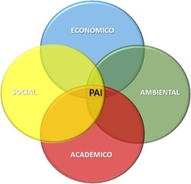

Figura 3. Proyecto de alto impacto
(Fuente: O. Calero 2024)

Asimismo, entre los desafíos que la industria minera enfrenta (como por ejemplo la industria de caliza y cal), tenemos temas ambientales que la ley les exige sean abordados de manera responsable, adicionalmente a ello, muchos proyectos mineros se han visto amenazados por conflictos sociales
relacionados al medio ambiente de su zona de influencia. Ello le ha sumado al sector minero, la necesidad de tener que implementar sinergia entre la extracción y procesamiento de minerales con las externalidades de esta actividad sobre el medio ambiente y las comunidades locales. Todo ello conlleva a tener un objetivo macro: utilizar la economía espiral en base a la innovación para reducir y reutilizar los contaminantes y desperdicios producidos en cada fase de producción en el proceso de vida del producto para ser utilizados en beneficio de la sociedad.

La industria minera (IM) es uno de los sectores más intensivos en el consumo de recursos y energía, siendo responsable de una proporción significativa de las emisiones industriales de dióxido de carbono (CO₂) a nivel mundial. Dentro de sus procesos productivos, la cal (óxido de calcio) cumple funciones críticas, particularmente en la neutralización de efluentes ácidos, la purificación de metales, la estabilización de residuos y el tratamiento de aguas. Sin embargo, la producción convencional de cal implica la descomposición térmica de la piedra caliza (CaCO₃), lo que genera aproximadamente una tonelada de CO₂ por cada tonelada de cal obtenida. Este proceso representa una fuente importante de emisiones de gases de efecto invernadero, que contribuye al calentamiento global y agrava la crisis climática.

En los últimos años, los estándares internacionales de sostenibilidad, las regulaciones ambientales más estrictas y la presión social han incrementado significativamente las exigencias para los proyectos mineros, tanto en su fase de planificación como de operación. En este entorno cambiante, el modelo extractivo tradicional se enfrenta a limitaciones operativas, legales y reputacionales que amenazan su continuidad si no se adapta a las nuevas demandas de responsabilidad ambiental y reducción de emisiones.

Diversos países y corporaciones mineras han asumido compromisos de descarbonización, fijando metas de neutralidad en carbono que exigen la transformación profunda de sus cadenas de suministro e insumos. En este contexto, la incorporación de “cal ecológica”, aquella producida mediante tecnologías sin emisión de CO₂, surge como una alternativa viable y necesaria. Su uso no solo permite cumplir con los objetivos ambientales corporativos, sino que también facilita la obtención de licencias sociales y regulatorias para operar, mejora la competitividad en mercados internacionales, y posiciona a las empresas dentro de los marcos de criterios ESG (ambientales, sociales y de gobernanza).

El desarrollo y adopción de cal ecológica representa una solución tecnológica que responde a las nuevas condiciones globales, sin comprometer las exigencias técnicas del proceso minero. La sustitución de la cal convencional por cal sin emisiones directas contribuye directamente a la mitigación del cambio climático, al tiempo que posiciona a la industria minera como parte activa de la transición hacia una economía baja en carbono.

5. Proceso HEVA

Es la transformación de caliza a cal utilizando hornos eléctricos al vacío, capturando en su totalidad el CO_{2,} sin producir ninguna emisión de otros gases al ambiente.
5.1. Compilación de Datos y Desarrollo del Trabajo

El proceso convencional de producción de cal (Figura 4), es un proceso que consume alta energía (1000ºC - 1200ºC) y emite altas cantidades de dióxido de carbono (CO₂) y de otros gases que son emitidos a la atmosfera, la cal producida es de baja concentración y no se captura el CO₂ impactando en el medio ambiente (1).

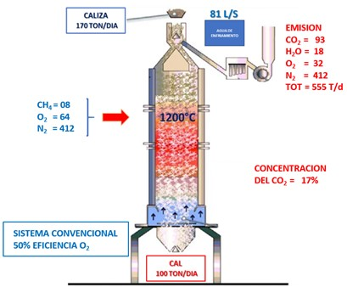  Figura 4. Proceso convencional de producción de cal (Fuente: O. Calero 2025)  CaCO₃ + Calor (1200 °C) = CaO + CO₂ | (1)

Considerando el balance de materia (1), para alcanzar una eficiencia del 85%, una tonelada de caliza de esta calidad debiera rendir:

0.85 x 56/100 = 0.476 T de CaO (90%) y | (2)
0.85 x 44/100 = 0.374 T de CO₂ (100%) | (3)

Por lo que, el valor comercial correspondiente a cada tonelada de caliza para estos productos sería:
CaO : 0.476 x 160 = 76.2 US$ | (4)
CO₂ : 0.374 x 1500 = 561.0 US$ | (5)

Lo que indica, que el valor del subproducto CO₂ (5)
es 7 veces mayor al obtenido por la propia Cal (4).

Sin embargo, en la práctica este gas carbónico, que se descarga en los hornos convencionales, alcanza una concentración que no supera 10% de CO₂, lo que hace muy poco rentable su captura y aprovechamiento comercial.

La producción cal ecológica a partir de la tecnología que aplica un horno eléctrico al vacío, permite una conversión mayor al 90% del carbonato de calcio a cal, aplicando una temperatura menor que la del proceso convencional (720°C) y durante un menor tiempo (40 minutos), comparado con los 1200°C y 2 horas que requieren los hornos convencionales aún más modernos (Figura 5).
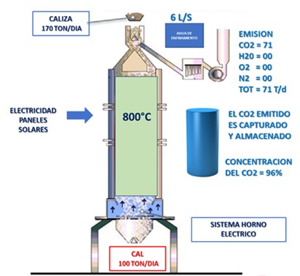

Figura 5. Proceso HEVA de producción de cal (Fuente: C. Villachica 2025).

5.2. Presentación y discusión de resultados

La parte experimental fue desarrollada aplicando el proceso HEVA, en la planta piloto de capacidad de 70 kilogramos por día de caliza. (Figura 6).

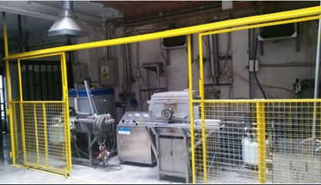

Figura 6. Planta piloto para aplicación de Proceso HEVA (Fuente: C. Villachica 2025).

Durante el pilotaje, se obtuvo como resultado una conversión de 99% del carbonato de calcio a cal, aplicando una temperatura menor a la del proceso convencional (720°C) y durante un menor tiempo (40 minutos), sobre caliza que había sido preparada a una granulometría adecuada para no comprometer los resultados con la aplicación del vacío (Figura 6).
Estos resultados superaron largamente al ser comparados con la temperatura y tiempo de 1200°C y 2 horas, respectivamente, que requieren los hornos convencionales aún más modernos.

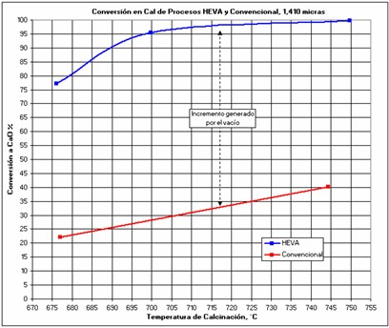

Figura 6. Temperatura de calcinación y porcentaje de conversión a CaO en Proceso HEVA
(Fuente: C. Villachica 2025).

Ello, no sólo implica un ahorro de energía en el orden de 50%, así como un menor costo de producción; además la calidad de cal obtenida alcanza 96% de pureza en CaO, comparado con el 82% CaO obtenido convencionalmente.

El objetivo es construir un HEVA Industrial para su implementación en una unidad de producción de cal cercana a una operación minera (Figura 7).

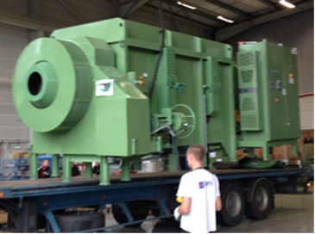

Figura 7. HEVA Industrial 30T/d
(Fuente: C. Villachica 2025).

Esta cal ecológica, al poseer un mayor grado de reactividad (más del 95%) es muy apropiada para la neutralización de efluentes y gases ácidos, debido a que requiere periodos más cortos de residencia en los reactores y ello resulta en un consumo menor. Al realizar las pruebas para neutralizar un efluente ácido minero con pH 2.9, se verificó que un consumo 46% menor que la cal comercial del mercado cuya reactividad es alrededor del 80% (Figura 8).

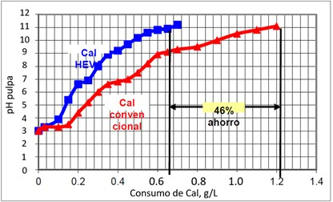

Figura 8. Comparación de consumo cal ecológica (HEVA) y cal convencional para neutralizar efluente ácido (Fuente: C. Villachica 2025)

El proceso HEVA permitió asimismo la captura completa del CO₂ generado por la descomposición de la roca, con una concentración superior al 90% en una sola etapa y libre de impurezas, lo que permitió sea comprimido y envasado luego del enfriamiento (Figura 9).

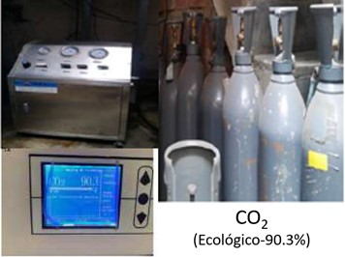

Figura 9. Compresión y envasado de CO₂ obtenido en Planta piloto para aplicación de Proceso HEVA (Fuente: C. Villachica).

El CO₂ ecológico obtenido fue utilizado para fertilización carbónica en el cultivo de microalgas (Figura 10a).

Se obtuvo como resultado que la cianobacteria Arthrospira plantensis variedad Orovilica (cepa nativa de Perú), logró adaptarse a la ingesta de CO₂ ecológico obtenido a través del proceso HEVA, obteniendo un crecimiento final muy similar (1.2 g/L) al obtenido con CO₂ comercial (1.0 g/L), en el mismo periodo de crecimiento (12 días) (Figura 10b).

Estas microalgas, luego de ser liofilizadas servirían como biofertilizante agrícola.

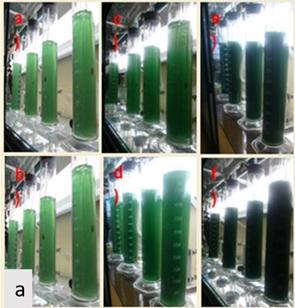
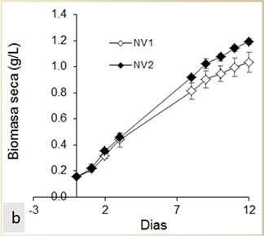

Figura 10. Comparativa entre CO₂ ecológico y comercial, aplicado para incremento de biomasa de cultivos microalgales. (Fuente: C. Villachica).
Del mismo modo, el CO₂ ecológico, fue utilizado en fertilización carbónica en invernaderos para semilleros y/o cultivos de valor agregado en la industria agrícola (Figura 11).

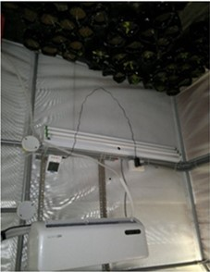

Figura 11. Aplicación de CO₂ ecológico para incremento de biomasa de cultivos agrícola. (Fuente: C. Villachica).

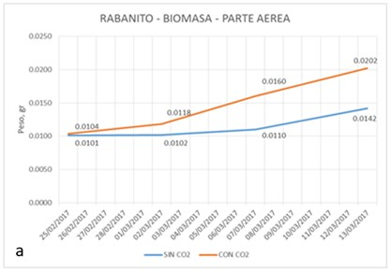
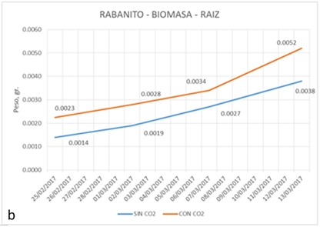
Figura 12. Incremento de la masa de cultivo “rabanito”, parte aérea (a) y raíz (b), con CO₂ ecológico (Fuente: C. Villachica).
La utilización de CO₂ ecológico permitió el incremento de la masa de cultivo del “rabanito” (Raphanus sativus), es una variedad de hortaliza, tanto de la parte aérea (42%) (Figura 12.a) como de la raíz (37%) (Figura 12.b).

Con el escalamiento obtenido a partir de las pruebas a nivel piloto, se puede estimar que con una planta HEVA no sólo implica un ahorro de energía en el orden de 50%, así como un menor costo de producción; además la calidad de cal obtenida alcanza 96% de pureza en CaO, comparado con el 82% CaO obtenido convencionalmente.

Por consiguiente, el precio sería alrededor de
200US$/t, en función de la pureza, comparado con 160US$/t de la cal convencional. El Horno HEVA permite asimismo la captura completa del CO₂ generado por la descomposición de la roca, con una concentración cercana al 99 % CO₂ y libre de impurezas, lo que permite sea comercializado luego del enfriamiento, compresión /o licuación.

Considerando que el valor comercial del CO₂ obtenido es 10 veces mayor que la cal producida simultáneamente, su alta calidad (96 %CaO) ofrece un atributo adicional de “cero huellas de carbono” pues la totalidad del CO₂ generado es capturada y permite ser utilizada.

De esta manera, la cal ecológica, producida mediante tecnologías avanzadas como el proceso HEVA que evitan o capturan las emisiones de CO₂ durante el proceso de calcinación, representa una innovación clave para la sostenibilidad de la minería moderna. Este insumo puede integrarse en los procesos mineros sin comprometer las propiedades fisicoquímicas requeridas en operaciones metalúrgicas, tratamiento de aguas y control ambiental. Además, su implementación permite a las empresas anticiparse a normativas ambientales más estrictas, mejorar su desempeño en sostenibilidad y reducir los costos asociados a impuestos al carbono y otras obligaciones regulatorias.

Adicionalmente, la comercialización de cal de alta calidad sin huella de carbono no solo constituye una ventaja económico-ambiental para las empresas mineras e industriales, sino que también habilita una sinergia positiva con el entorno natural y social. El CO₂ capturado durante el proceso puede ser reutilizado para aplicaciones beneficiosas, como la producción de biofertilizantes microalgales destinados a la agricultura o la fertilización carbónica en invernaderos con cultivos de alto valor agregado. Esto incrementa la aceptabilidad social del producto, facilita su comercialización ante compradores comprometidos con criterios ESG, y genera beneficios tangibles para las comunidades locales.

6.0 Cultivos terrestres

La influencia de la concentración de CO₂ sobre la productividad

En altitud (4000 msnm) la concentración de CO₂ es solo 260 ppm comparado con 430 ppm a nivel del mar. Esto ha limitado la productividad agrícola de esta región, pero puede ser corregido con el CO₂ barato que el proceso HEVA genera cuando produce Cal para la Minería.

Las plantas tipo C3 que son el 90% del total de especies (papa, maca, quinua, tomate, etc.) incrementan su tasa de crecimiento con mayor concentración de CO₂.

El incremento podría llegar al 150% o más para cultivos en altitud que ahora crecen con una concentración de solo 260 ppm de CO₂. Vale decir que el beneficio sería mayor en las zonas de mayor pobreza del país; muchas se ubican en el entorno minero (Figura 13).

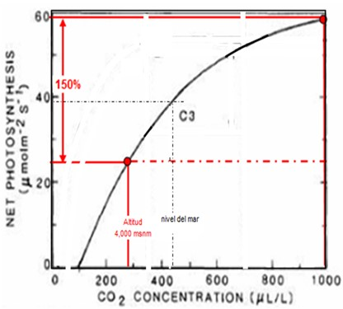

Figura 13. Concentración de CO₂ vs fotosíntesis neta (Fuente: Kemball graph 1999).

Con la aplicación de CO₂, en invernaderos en locaciones a más de 3,500 msnm, podremos obtener cultivos de diferentes variedades de frutos, hortalizas, legumbres y flores, estos productos serían orgánicos y de exportación (Figura 14).

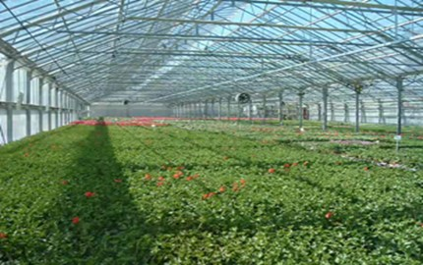
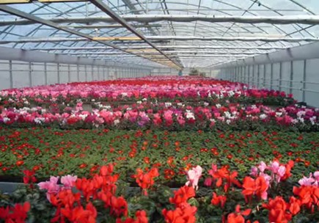

Figura 14. Invernaderos potenciados con CO₂
(Fuente: O. Calero 2025).

6. Recomendaciones

- Imagen de la minería
  - Cambiar las percepciones del público en general, los colaboradores (talentos) y los clientes. Las empresas mineras deben de invertir en publicidad mencionando los logros obtenidos en la localidad, distrito, provincia y región y su aporte a la mejora de la calidad de vida de los ciudadanos.
  - La puesta en marcha del proceso HEVA con la captura de CO₂ e invernaderos mejoraría ostensiblemente la relación con las comunidades al entorno de una operación minera.
  - En la enseñanza básica, debemos incluir en la malla curricular de las escuelas y los colegios el aporte de la minería al desarrollo nacional indicando su impacto económico social.
  - Construir resiliencia en medio de la volatilidad, cambiar sus conductas y crear una nueva imagen.

- Transformar las relaciones con las partes interesadas
  - Ir más allá de la transparencia financiera y adoptar criterios ambientales, sociales y de gobernanza (ESG).
  - Generar confianza social y establecer cadenas de suministros locales y que ellos sean independientes de la actividad minera o sea autosostenibles.
  - Creación de valor en las comunidades (Estado, Empresa y Academia).
  - Las empresas y la academia deben dar soporte a los gobiernos locales y regionales, mediante la generación de proyectos en beneficio de las comunidades, en base a un estudio socioeconómico, a fin de determinar las reales necesidades de la población, estos proyectos posteriormente serian presentados a las instituciones del Estado. Si no son aceptados, pasan a ser ejecutados por las empresas mediante obras por impuestos.

- Gestión del agua y del suelo
  - Encontrar soluciones sostenibles a un problema apremiante. Daño cero. Mediante la generación de represas que podrían utilizarse como centrales hidroeléctricas o fuente irrigación, objetivo ampliar la frontera agrícola, suministro de agua potable y energía.

- Integración y estrategia digital + ser humano = Industria 5.0
  - Transformación digital - Big Data. Preparar a los futuros profesionales en la utilización de herramientas de transformación digital lo que nos permitirá tener una gran base de datos reduciendo los tiempos para la obtención de permisos, base de un nuevo marco de inversión.
  - Tecnología. La adopción de las nuevas herramientas tecnológicas nos permite reducir los costos, obtener productos de calidad en un tiempo menor resultando en el incremento de la rentabilidad del negocio.
  - Gestión del talento (mejorar las habilidades).
  - Centrar la colaboración entre humanos y máquinas para lograr una producción más sostenible, resiliente y centrada en el ser humano.

- Reinventarse (talentos disruptores)
  - Superar las barreras de Innovación, identificando los factores de frenaje (Break Factors).
  - Desarrollar un enfoque sistematizado hacia la innovación.
  - Descubrir nuevos talentos en todos los niveles educativos y becarlos en las principales universidades del mundo con el compromiso de volver al país e implementar en proyectos de innovación.

- Reemplazo de reservas
  - En la labor de prospección, los representantes de las instituciones del Estado informarán a las instituciones pertinentes para el mejoramiento y construcción de infraestructura en las zonas de alto potencial mineralógico, con el fin de atraer la inversión. Incidiendo en minerales no metálicos, tierras raras y contenido metálico de los pasivos ambientales (relaves abandonados). Esto se realizará mediante el Instituto Geológico, Minero y Metalúrgico - INGEMMET.
  - Apoyo a las empresas de exploración.
  - Alentar proyectos de corto ciclo, pequeña minería y artesanales.
  - Capacitar a los propietarios de concesiones en la utilización de tecnologías limpias en la producción y procesamiento de minerales.
  - Desarrollar una cartera de proyectos en etapa inicial.
  - Fomentar la transferencia de tecnología entre las empresas.
  - Adquirir más conocimiento de geociencia y facilitar su acceso a todos los profesionales e inversionistas.

- Realineación de las instituciones del sector minero
  - Nuevos conjuntos de habilidades y valores (integridad).
  - Análisis holístico, sinérgico y transversal del sector.
  - Reducir las formalidades administrativas y los retrasos relacionados a la adquisición de denuncios.
  - Implementar una ventanilla única digital online, con el objetivo de otorgar los permisos en un máximo de seis meses.
  - Mejorar y construir la infraestructura, carreteras, líneas de comunicación, energía, agua, como parte de un nuevo marco de inversiones.
  - Promover fuentes de energía limpia de menor costo.
  - Garantizar una financiación de investigación e innovación estable y predecible, e integrar los resultados.
  - Mejorar la productividad de la industria minera, las empresas deberán contar en su staff áreas de I+D+i.

- Commodities del futuro
  - Fortalecer la industria peruana en la prospección de tierras raras.
  - Predecir los disruptores del mañana (tierras raras y productos no metálicos).
  - Riqueza a partir de los desechos (reciclaje).
  - Buscar oportunidades en la integración vertical (fundición, refinación, productos intermedios y productos terminados).

- Red de proveedores y fabricantes de equipo
  - Mejorar el reconocimiento de las PYME y centrarse en la creación de redes y la experiencia complementaria.
  - Promover la mejora continua de las operaciones de los proveedores locales y regionales.
  - Intensificar los esfuerzos de marketing para su promoción en el extranjero.
  - Mejorar la capacidad de las empresas peruanas para destacar el desarrollo sostenible.
  - Responder a las necesidades de mano de obra calificada en el sector mediante la fabricación de productos intermedios y terminados en regiones periféricas.

- Prevenir y mitigar impactos ambientales
  - Mapa de pasivos ambientales.
  - Rehabilitar sitios mineros abandonados, convertirlos en activos.
  - Incrementar el conocimiento de las nuevas reglas - minas activas.
  - Implementar medidas de conservación de la Tierra.
  - Optimizar la forma en que la industria minera y opere dentro de un contexto de desarrollo sostenible.
  - Estimular la investigación sobre la valorización de los desechos mineros.
  - Apoyar la eficiencia energética (cero huellas de carbono).
  - Desarrollar fuentes de energía renovables.
  - Adoptar tecnologías limpias.

7. Conclusiones

- El concepto de economía espiral es importante y debe incorporarse en la malla curricular de todas las ingenierías.

- Incorporar dentro del plan energético proyectos de generación de energía, centrales hidroeléctricas, en base a los ríos de la cordillera oriental.

- La sostenibilidad alimenticia en las poblaciones de la cordillera a mas de 3,000 msnm se debe implementar con la utilización del proceso HEVA, mediante la captura del CO₂ e invernaderos.

- Se pueden realizar proyectos que involucren la minería, agricultura y alimentación.

- El proceso HEVA evita emisión de CO₂ de la roca caliza, residuos acuícolas y de combustibles fósiles en fabricación de cal y cemento; reduciría en 10% los efectos del cambio climático.

- Mediante fotosíntesis, el CO₂ capturado genera alimentos en medio acuático y agricultura protegida, con productividad de 2 a 20 veces mayores que la agricultura tradicional. Es una medida efectiva para combatir la crisis alimentaria anunciada por FAO, ONU y COP-25.

- La ubicación estratégica, infraestructura y “expertise” profesional del complejo metalúrgico de La Oroya (CMLO), es óptima para impulsar el desarrollo metalúrgico e industrial de la producción minera a la par de una producción de alimentos masiva y con alta productividad en la región de mayor nivel de pobreza y desnutrición.

- Existe un yacimiento importante de Fosfatos en el valle del Mantaro (Sincos) y 2 plantas de oxígeno en el CMLO cuya descarga de nitrógeno puede integrarse a la producción de fertilizantes nitrogenados. Estos, el CO₂ HEVA, agua de buena calidad, gran radiación solar, hidroenergía y extensos terrenos son atributos incomparables que el país debiera aprovechar para liderar la industrialización de metales y producción de alimentos.

- La rehabilitación de los pasivos ambientales mineros (PAM), de lograrse, implica un alto costo para el Estado que no será retribuido por el deficiente aprovechamiento del recurso hídrico y suelo que se obtenga. Con cal y CO₂ HEVA se minimiza ese costo a la par de producir de 0.1 a 20 T de alimento por m³ de agua limpia obtenida del efluente ácido.

- Hay una amplia línea de aplicaciones del CO₂ HEVA gracias al bajo costo de producción. Desde bebidas carbonatadas, cadena de frío, soldadura, fluido térmico, extintores (para incendios cada vez más frecuentes), hasta materiales de última generación como el grafeno y combustibles de hidrógeno que reemplazan a los fósiles. Es una línea de I+D+i para nuestros científicos.

- En el campo de las microalgas, consideradas el alimento del futuro por la FAO y ONU, hay aplicaciones especiales para los metabolitos derivados de ellas que alcanzan precios de 6 K$/Kg. Es también importante destacar la producción simultánea de oxígeno y microalgas en lugares remotos del país y a nivel global.

- La implementación del proyecto a nivel nacional está ligada al desarrollo previo del mercado de microalgas y productos agrícolas cultivados en invernaderos en altitud y a nivel del mar, lo cual a su vez tiene gran beneficio social al reducir la pobreza y desnutrición en la región andina. La participación de las universidades y los gobiernos regionales, en especial los que disponen de canon minero, es de suma importancia.

- Tratándose de tecnologías de origen nacional, respaldadas por patentes peruanas de alcance global, las universidades de estas regiones participarían directamente en la optimización, aplicación y en la exportación de la tecnología una vez perfeccionada.

- Es razonable esperar que esta tecnología, “pese” a ser nacional, reciba la misma consideración que los organismos nacionales y regionales, que disponen de fondos para el desarrollo, brindan a propuestas foráneas en escenarios similares.

- Existen fuentes de financiamiento internacional (10 billones US$ en fondos verdes del clima) para este desarrollo, las universidades y los gobiernos regionales podrían utilizar el canon disponible para implementarlo en el corto plazo. Ello palanquearía recursos adicionales.

- Los procesos descritos pueden aplicarse en otros países, con liderazgo peruano, pues a la fecha no han sido planteadas soluciones similares para evitar la emisión de CO₂ en la industria global de cal, cemento, metalurgia y minería. Los plazos para cumplir con ello son cortos, al 2030 debe reducirse en 45% la emisión de CO₂ y no existir emisiones para el 2050.
- Apostar por innovación aplicada, la integración vertical y la economía espiral no es solo una opción, es una necesidad estrategia para el desarrollo del país. Este es el momento de construir una minería regenerativa, competitiva y globalmente admirada.

8. Anexos

    - Autorización de participación otorgada por SMALLVILLE S.A.C.

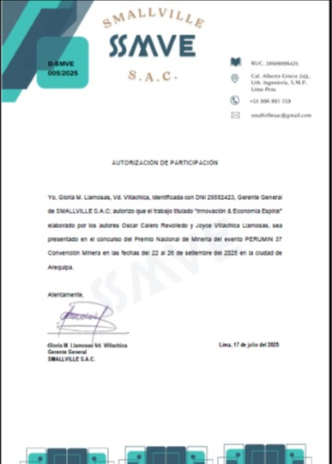

    - Complejo integrado de cal, CO₂ y biomasa.

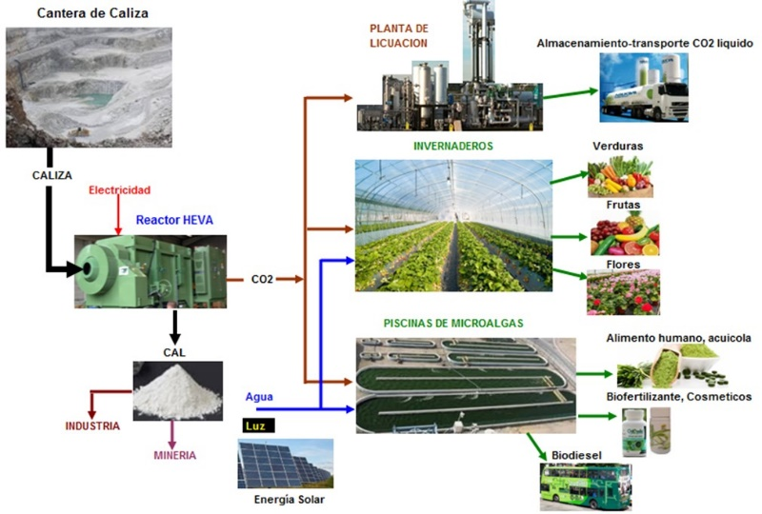
9. Referencias bibliográficas

- Valero, A., Valero, A., Calvo, G. (2021). Thanatia. Límites materiales de la transición energética. Prensas de la Universidad de Zaragoza. https://puz.unizar.es/img/cms/PARA%20IUNIZAR/9788413403632avance.pdf

- Villachica, C., Villachica, J., Villachica, L., Llamosas, J. (2019). Proceso HEVA: Economía Circular que integra la minería e industria con la agricultura y acuicultura. https://vri.uni.edu.pe/wp-content/uploads/2019/07/PROCESO-HEVA-Foro-Ayacucho-FINAL.pdf

- Muhammad, R., Yaqoob, Z., Mujtaba, M.A., Fayaz, H., Saleel C, H. (2023). Developments in mineral carbonation for Carbon sequestration. 10.1016/j.heliyon.2023.e21796

- Buss, W., Hasemer H., Sokol, N. W. Rohling, E. J., Borevitz, J. 2024. Aplicación de minerales al suelo para extraer el dióxido de carbono atmosférico a través de vías orgánicas e inorgánicas sinérgicas.
https://doi.org/10.1038/s43247-024-01771-3

- Sánchez, L., Zambrano, González, M., Guzmán, A. E. (2024). Medición de impactos socioeconómicos en estudios ambientales: Una aproximación metodológica. https://doi.org/10.20983/noesis.2024.1.5

- Reyes P., M. D., Ibáñez, M., London, M. S. (2023). Sostenibilidad ambiental y calidad institucional: interacciones. https://doi.org/10.13043/DYS.95.2

- Guzmán, J. M., Matuz, M., Arana, J., López, E., Gómez, V., González, N., (2024). Avances y perspectivas de la agricultura de precisión para la sostenibilidad agrícola. https://doi.org/10.29057/xikua.v12i24.12790

- Bortz, G., Garrido, S., (2023). Nuevas herramientas para analizar dinámicas de participación en proyectos de desarrollo local. https://doi.org/10.15517/rr.v103i1.50707

- Lazcano, C., (2023). El lado humano del cambio y el Sistema Productivo Circular. Innovar. https://www.redalyc.org/journal/4255/425577490009/html/

- Baumer, B., (2025)). Synergies in the integration of CO₂ capture systems on several production lines. https://www.vdz-Online.de/wissensportal/publikationen/synergien-bei-der-integration-von-co2-abscheideanlagen-an-mehreren-produktionslinien

10. Reseña Profesional de los autores

Nombre Autor:
Oscar Pablo Calero Revolledo
Ingeniero de Minas egresado de la Universidad Nacional de Ingeniería, con MBA otorgado por la universidad ESAN, con especialización en Proyectos, Planeamiento Estratégico, Seguridad (NOSA, DUPONT, y OHSAS 18000), Medio Ambiente (ISO 14001 - SGS), Desarrollo Sostenible, Relación con Comunidades y Calidad (QA & QC), Sistemas Integrados de Gestión.
Actualmente siguiendo Doctorado en Ingeniería de Recursos Naturales - Sostenibilidad & Economía Circular en la Universidad de Oviedo – España.
Tengo más de 30 años de experiencia en la gestión de operaciones mineras a tajo abierto y subterránea y en la elaboración e implementación de proyectos Greenfield y Brownfield (EPCM) a nivel nacional en las principales empresas mineras del país e internacional en países como: Canadá, USA, Australia, ocupando cargos gerenciales y de directorio.
Actualmente director de CAV Mining - Canadá, asesor y director de empresas en el Perú y extranjero

Nombre del coautor
Joyce Gloria Villachica Llamosas
Ingeniero Químico egresada de la Universidad Nacional de Ingeniería, con un master en Biotecnología Industrial y Alimentaria otorgado por la Universidad de Almería, actualmente doctoranda en Química Avanzada en la Universidad de Almería (España). Su línea de investigación se centra en la producción sostenible de hidrógeno mediante fotocatálisis solar, tratamiento de aguas residuales y valorización energética de compuestos orgánicos, habiendo desarrollado su trabajo experimental en la Plataforma Solar de Almería (CIEMAT). Cuenta con experiencia previa como investigadora en Perú, liderando proyectos de innovación tecnológica para la generación ecológica de CO₂, producción eficiente de cal y cemento, y remediación ambiental en minería, cofinanciados por FONDECYT y FINCYT. Sus investigaciones han sido publicadas en revistas científicas de alto impacto y presentadas en congresos internacionales en Europa

